Põhja prefektuur
Pärnu mnt 139, Tallinn

14.05.2024 | kell | 15:45
Lähtuvalt Korrakaitseseaduse § 68 lg 3 on Põhja prefektuur registreerinud teate avaliku koosoleku läbiviibimise kohta:

alates | 25.05.2024 | kell | 11:00 | kuni | 25.05.2024 | kell | 13:30
alates | 1.06.2024 | kell | 11:00 | kuni | 1.06.2024 | kell | 13:30
alates | 8.06.2024 | kell | 11:00 | kuni | 8.06.2024 | kell | 13:30

koosoleku eesmärk: | EKRE Europarlamendi kandidaatidega kohtumine, inimestega suhtlemine, infomaterjali jagamine

koosoleku pidamise koht: | Turu plats 4, Tallinn, Nõmme turuhoone kõrval, keskuse poolt esimese turuvärava juures
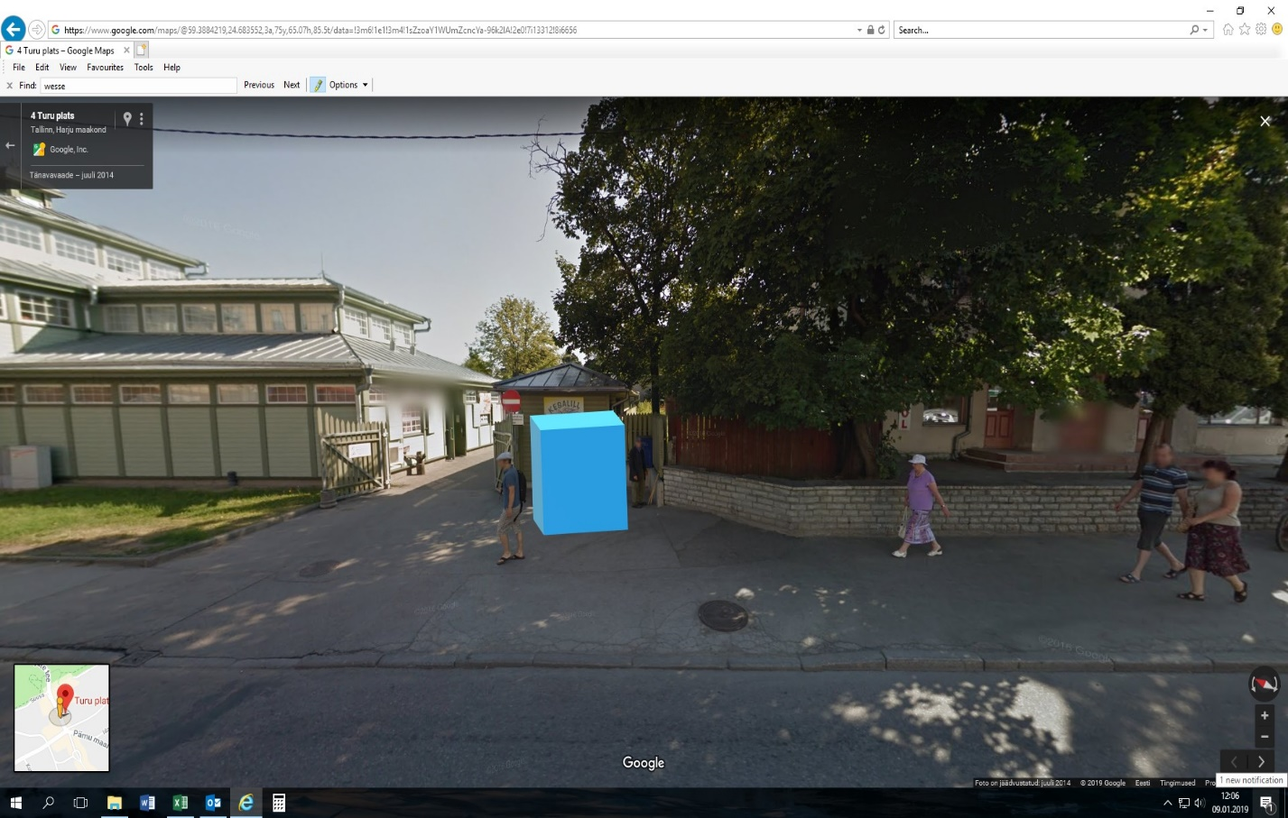
liikumismarsruut: | Puudub

osalejate arv: | 6

teave koosolekul kasutatavate heli- või valgustusseadmete kohta: | Ei kasutata

teave koosoleku pidamiseks püstitatavate telkide, lavade, tribüünide või muude suuremõõtmeliste konstruktsioonide kohta: | Telk ja surfilipud

Korraldaja: | Ees ja perekonnanimi: | Mart Kallas, Eesti Konservatiivne Rahvaerakond
Korraldaja: | Sidevahend: | 5251577

Korrapidaja: | Ees ja perekonnanimi: | Raivo Põhjakivi, Eesti Konservatiivne Rahvaerakond
Korrapidaja: | Sidevahend: | 5072343

Julgestustalitus
Operatiivbüroo
Põhja prefektuur
Politsei- ja Piirivalveamet

